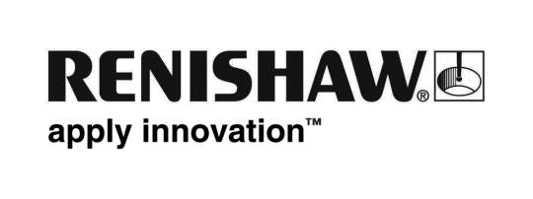
Новости Renishaw

Мощный комплекс высокопроизводительных инструментов для измерений и анализа лопаток

Компания Renishaw обращает ваше внимание на развивающееся семейство высокопроизводительных аппаратных и программных средств для координатно-измерительных машин (КИМ), специально предназначенных для обеспечения измерений и производства лопаток для аэрокосмической промышленности.

К продуктам, дополняющим получившую широкое признание 5-координатную систему измерений REVO®, относятся система планирования APEXBlade™ для планарного сканирования REVO и программирования по стандарту DMIS, систему анализа аэродинамического профиля MODUS™ для расчёта и анализа профиля секции лопатки и её аэродинамических характеристик и систему SurfitBlade™ для обеспечения задач инженерного анализа всего аэродинамического профиля.

Ранее лопатки всегда измерялись по секциям, что бы ло вызвано ограничениями методик измерения. Теперь новое семейство продуктов компании Renishaw позволяет быстро и точно проанализировать всю лопатку, обеспечивая анализ неограниченного количества секций или всей поверхности на основании данных, получаемых от высокоточного контактного датчика.

APEXBlade представляет собой программный пакет, предназначенный для быстрого формирования программ, исключающих столкновения, по которым измерительная система REVO будет работать для выполнения комплексного планарного сканирования с целью сбора облака данных по точкам со всей поверхности лопатки. Перед автоматическим формированием плана измерений в виртуальную среду КИМ REVO импортируется модель CAD. Система поддерживает как поперечные, так и продольные сканирования, а каждое сканирование может быть разделено, что удобно использовать на краях, где фактическое положение предположительно будет существенно отличаться от номинальной модели CAD. После того как программа будет устраивать пользователя, будет сформирован файл DMIS, который можно исполнить на метрологическом программном обеспечении MODUS компании Renishaw.

Ключевым преимуществом нового подхода компании Renishaw к измерению лопатки является формирование облака данных по центровым точкам конца лопатки по всему аэродинамическому профилю и по поверхностям основания.. После этого с помощью функции разделения по секциям облака точек MODUS (MPCS) можно построить поверхностные секции путём пересечения любой заданной плоскости с полученным облаком точек. Это можно осуществлять во время измерения или в будущем, если понадобятся дополнительные секции в других местах, при этом повторные измерения лопатки не требуются.

Модуль аэродинамической поверхности MODUS позволяет пользователю взять секции номинальной аэродинамической поверхности, полученные из CAD модели и фактические секции из MPCS для реализации функции совмещения лопатки и анализа профиля секции лопатки и характеристик аэродинамической поверхности. В системе MODUS имеются мощные графические инструменты, и результаты измерений профиля, которые полностью интегрируются с отчётами об измерениях всех других параметров, могут быть выведены в файле в формате pdf.

Для пользователей, которым необходима функция инженерного анализа, компания Renishaw создала программу SurfitBlade, представляющую собой автономное приложение, использующееся для формирования поверхностей лопатки NURBS с целью использования в последующих процессах, таких как гидродинамическое моделирование и анализ методом конечных элементов. С её помощью также можно установить среднюю геометрию лопатки из ряда результатов измерений лопатки.

В целом, пакет анализа аэродинамической поверхности компании Renishaw обеспечивает автоматическое формирование программы для КИМ, быстрый, высокоточный сбор данных REVO и мощные инструменты для анализа поперечного сечения или всей поверхности.

-Конец-

